нМИНОБРНАУКИ РОССИИ

Федеральное государственное бюджетное образовательное учреждение высшего образования

НИЖЕГОРОДСКИЙ ГОСУДАРСТВЕННЫЙ ТЕХНИЧЕСКИЙ

УНИВЕРСИТЕТ им. Р.Е.АЛЕКСЕЕВА

Институт радиоэлектроники и информационных технологий

Кафедра информатики и систем управления

Лабораторная работа 1

(наименование темы проекта или работы)

ПОЯСНИТЕЛЬНАЯ ЗАПИСКА

к лабораторной работе

(курсовому проекту, ОТЧЕТ по лабораторной работе)

по дисциплине

Основы информатики

(наименование дисциплины)

РУКОВОДИТЕЛЬ:

________________ ____________________

(подпись) (фамилия, и.,о.)

СТУДЕНТ:

______________Сизенко Матвей Александрович

(подпись) (фамилия, и.,о.)

22-ПМ-2

(шифр группы)

Работа защищена «___» ____________

С оценкой ________________________

**Геоинформационная система «Карта Москвы и Н.Новгорода»**

**Вариант 17**

Задание на лабораторную работу:

1. Осуществить поиск объекта по указанному адресу Нащокинский переулок, 7, отметить на карте место, соответствующее заданному адресу, найти ближайшую станцию метро, указать путь к ней, и расстояние по прямой.
2. Найти адресс Московский гуманитарно-экономический университета, его учебных корпусов (филиалов) в Москве.
3. Определение расстояния и маршрута движения от места жительства до места учебы: 1 корпус, 6 корпус НГТУ (по карте Нижнего Новгорода).

Ход работы:

1. Осуществил поиск объекта по указанному адресу, отметил на карте место, соответствующее заданному адресу, нашел ближайшую станцию метро, указали путь ней и путь по прямой.

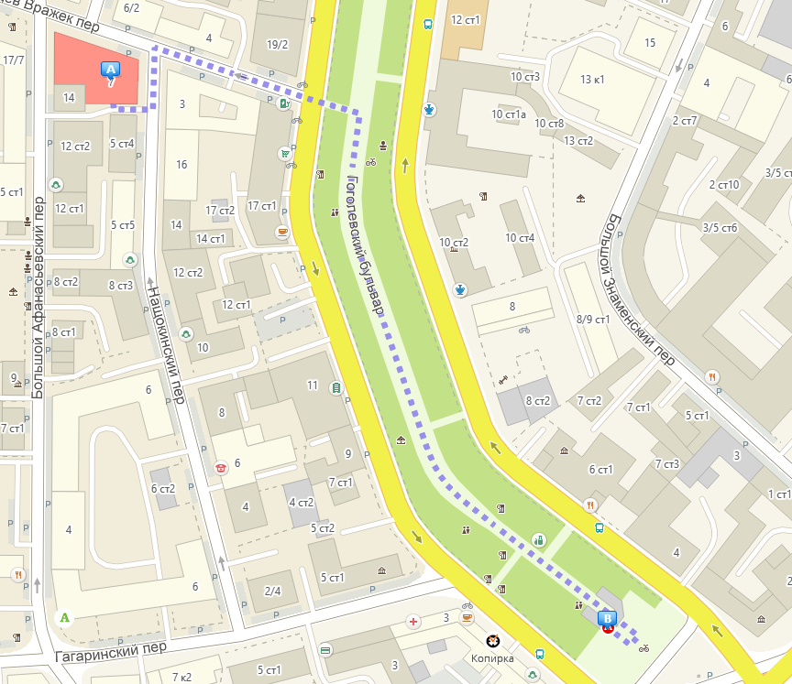

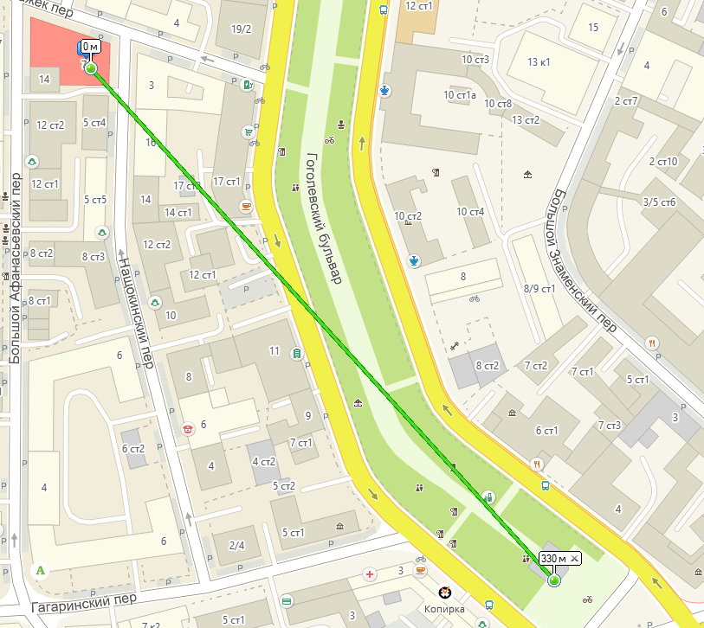

1. Нашел указанный вуз в задании:

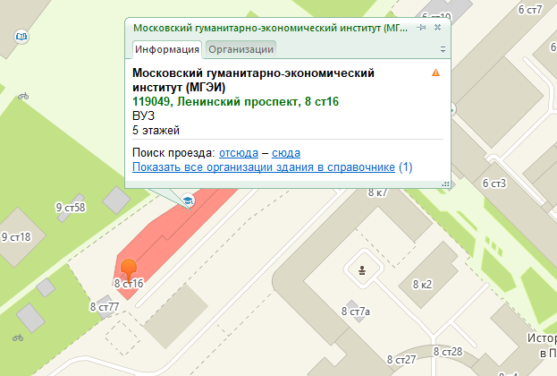

1. Определил оптимально расстояния от места жительства до указанного адреса:

Оптимальный:

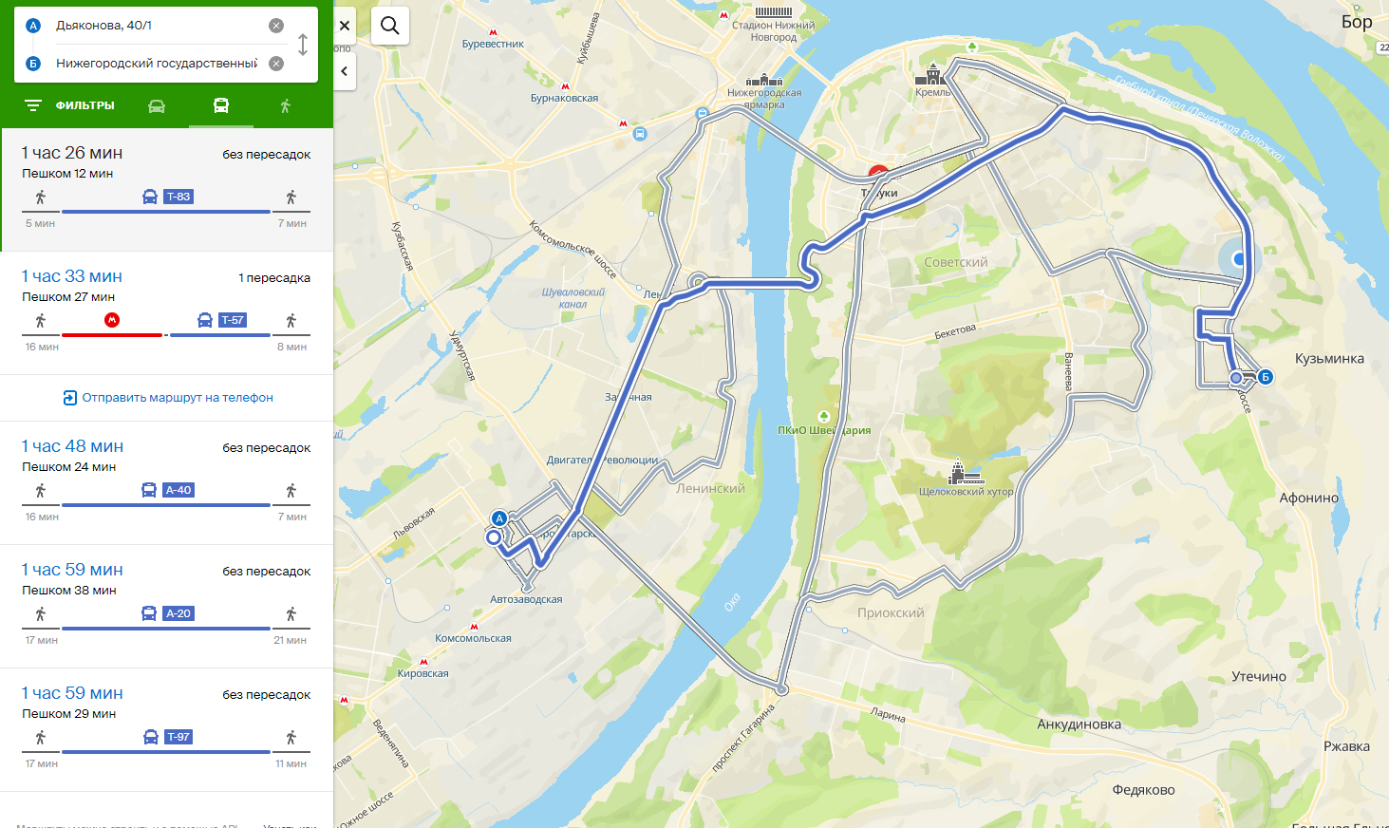

Побочный:

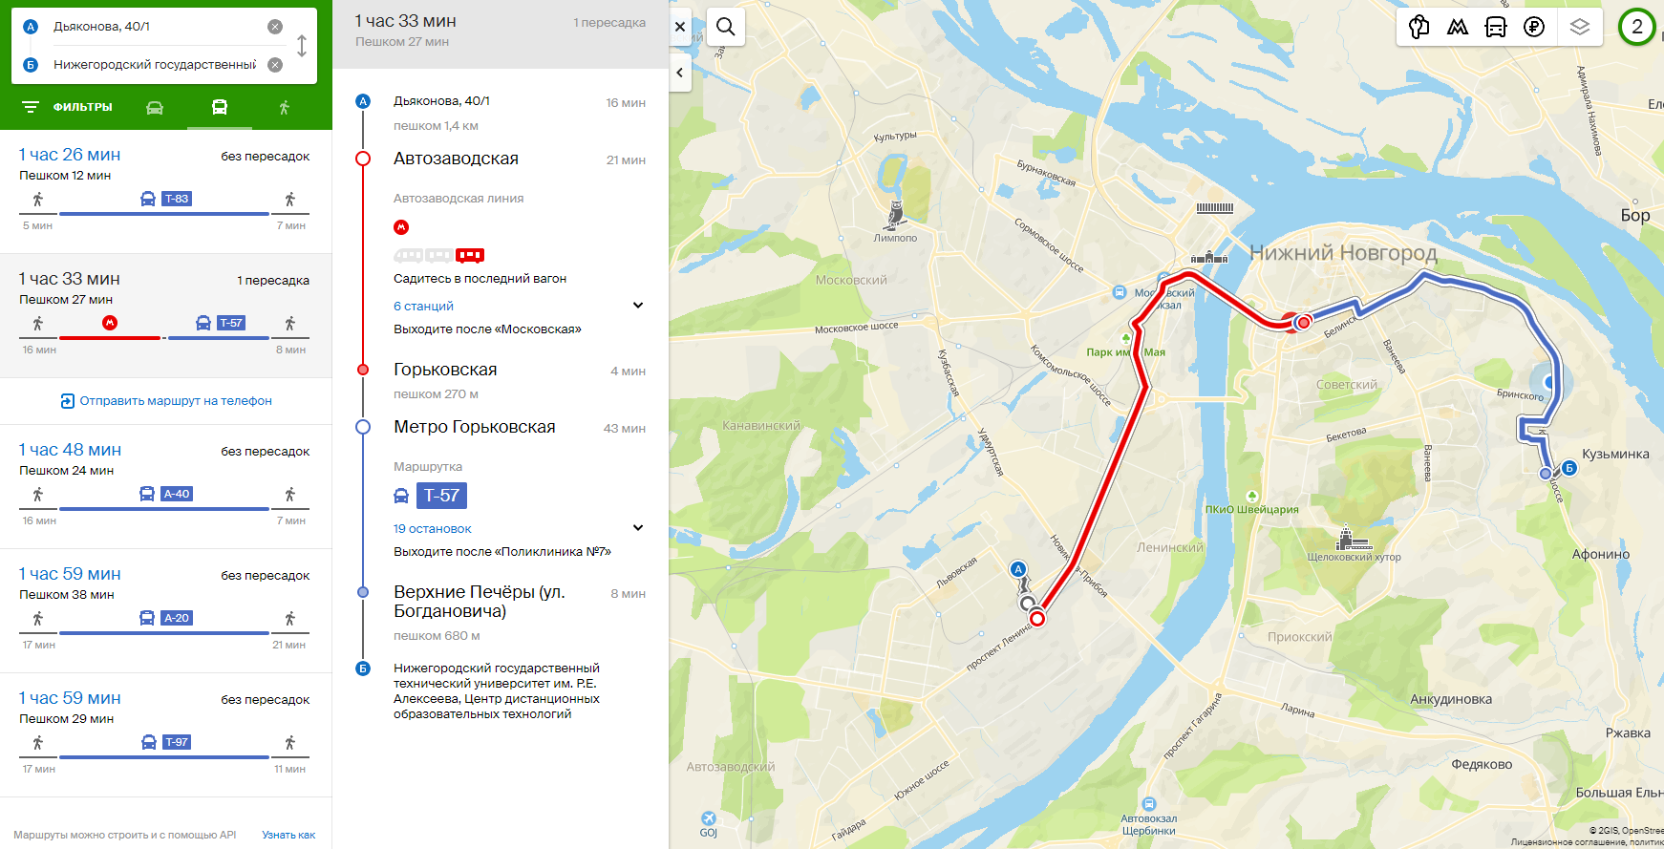

Вывод: освоили приемы работы с геоинформационной системой на примере 2ГИС «Карта Москвы и Н.Новгорода».